Classe de dépaysement du 13 au 15 février 2006.

Dossier de 1ère et 2ème années primaires.

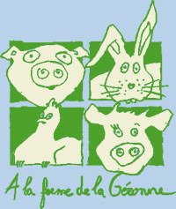

chez C et A-M Jacques
rue Bi du Moulin 18
6860 Chêne (Léglise)
061/255 253

Ce dossier appartient à

.............................................................................

Table des matières :
1. Où allons-nous ? ............................................................................. 3
2. La Ferme de la Géronne. ................................................................ 4
3. Les animaux de la Ferme de la Géronne.
A. La vache. ................................................................................. 5
Que fait la vache pour nous ? ......................................................... 6
Les herbivores ruminants : la vache, le mouton & la chèvre. .............. 7
B. Le porc. ..................................................................................
c. Le lapin. ..................................................................................
d. Le mouton. ...............................................................................
e. Le cheval de trait. ..................................................................
f. La chèvre. ...............................................................................
g. L’âne. .......................................................................................
h. La pintade. ...............................................................................
i. Le dindon. .................................................................................
j. L’oie. .........................................................................................
k. Le canard. ................................................................................
l. Le sanglochon. ..........................................................................
m. Le nandou. ................................................................................
n. La poule. ...................................................................................
4. L’oeuf. ..............................................................................................
Expérience : l'intérieur d'un oeuf de poule ......................................................
5. Les ovipares et les vivipares.............................................................
6. Qui est-ce ? ......................................................................................
7. Quelques expressions animalières ..................................................
8. Quelques céréales cultivées en Wallonie .......................................
9. Une grande culture de Wallonie .....................................................
10. 20 questions sur l’agriculture........................................................
11. Bien manger, c’est important .......................................................
Le petit déjeuner..................................................................................
La Pyramide Alimentaire.......................................................................
Lait et santé......................................................................................
Les collations.....................................................................................
Dernier petit test .................................................................................

12. Nos trois jours à la ferme..............................................................
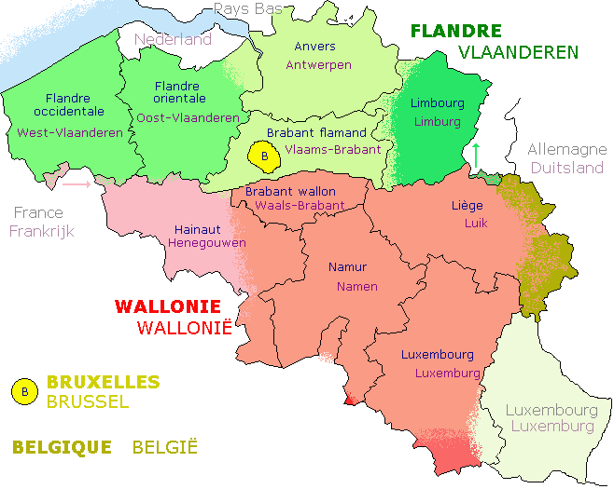
1.Où allons-nous ?

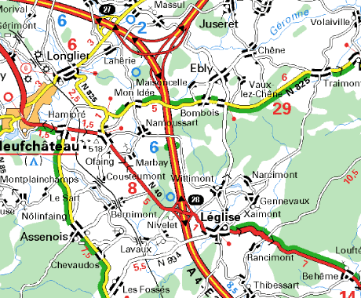

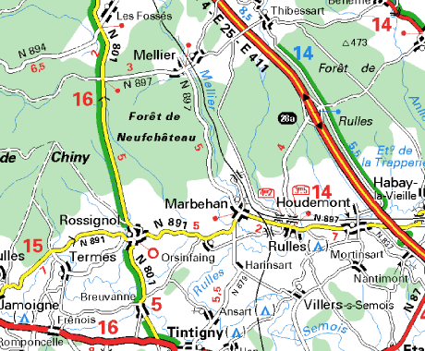

Nous venons de ...................................................

qui fait partie de la commune de ...........................................................

qui est en province de ...............................................

Nous allons à ...................................................

qui fait partie de la commune de ...........................................................

qui est en province de ...............................................

2.La Ferme de la Géronne.

Sur le dessin ci-dessous, replace les endroits de la liste :

- le corps de logis (la maison du fermier) ... 10 - l’étable ... 4
- le gite (l’endroit où nous dormons, ...) ... 1 - la mare ... 9
- la plaine de jeux ... 8 - les boxes ... 6
- le poulailler et les clapiers ... 2 - le fumier ... 5
- les stabulations ... 7 - la grange ... 3

Puis colorie la rivière en bleu.

coller ici le plan de la ferme

3.Les animaux de la Ferme de la Géronne.

A. La vache.

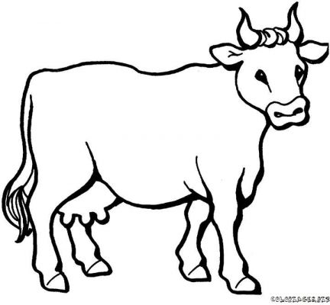
NOM : la vache et le taureau .
ESPECE : mammifère domestique ruminant
de la famille des bovidés .
ADRESSE : l’étable ou la prairie .
LANGUE : elle meugle , beugle ou mugit.
REPAS : herbivore (herbe fraiche, foin, paille, céréales, ,
pulpe de betteraves, ...
SITUATION FAMILIALE : un veau par portée de 9 mois.
On dit que la vache vêle .
UTILITE : sa chair , son lait , sa peau .

Vrai ou faux ?
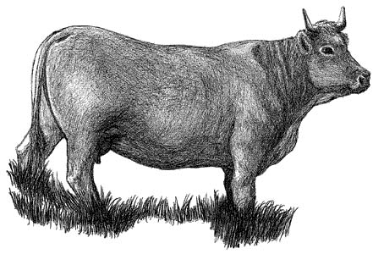
La vache ne donne du lait que si elle a eu un veau. v

On coupe les cornes des jeunes parce qu’elles poussent à l’envers. f

On élève les taureaux pour leur viande et les boeufs pour la reproduction. f

Un boeuf est un taureau opéré qui ne peut pas faire de petits : ainsi, il grossit plus vite. v

La vache chique : la nourriture avalée remonte pour être mâchée plus longtemps et mieux f
digérée.

Le lait s’écoule par les 6 trayons du pis de la vache. f 4

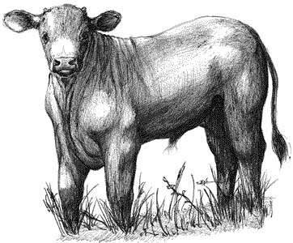
La génisse est une vache qui a déjà eu 5 petits. f

Les sabots sont en corne et sont formés de 5 doigts. f 2

Que fait la vache pour nous ?

Le lait devient :

Voici son voyage :

Sa chair devient :

Sa peau devient :

Ses os et sa peau entrent dans la fabrication de :

Sa queue devient :
La traite
Les vaches sont traites deux fois par jour.
Les vaches se présentent d’elles-mêmes à la salle de traite et se laissent traire avec plaisir. Pour elles, cette opération est une nécessité.
Si la vache n’est pas traite, le pis gonfle au point de devenir douloureux et d’occasionner des problèmes de santé pour l’animal (mammites).
Quand la vache s’est installée, elle reçoit une portion d’aliments concentrés.
Cette "friandise" contribue au bien-être de l’animal avant la traite. Cette ration est adaptée aux besoins nutritionnels de chaque vache pour garantir la quantité et la qualité du lait produit.
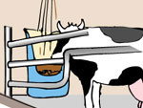 | 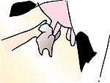 | 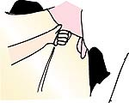 | 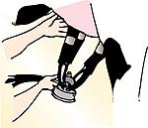
Le fermier lui nettoie alors soigneusement le pis ... et contrôle les premiers jets de lait. Tous ces préparatifs ont aussi pour effet de stimuler la lactation.
Le fermier place ensuite les gobelets trayeurs sur les trayons de la vache et la traite débute aussitôt.
Les gobelets trayeurs sont constitués de 4 tétines en caoutchouc et sont actionnés par une pompe à vide. Ils sont conçus pour aspirer doucement le lait sécrété par le pis en imitant parfaitement la succion du veau.
Pendant la traite, le lait s’écoule dans un récipient de contrôle transparent et gradué.  Celui-ci permet au fermier de contrôler régulièrement la quantité et la qualité du lait produit par chaque vache.  Quand la vache est traite, le lait est pompé directement du récipient de contrôle vers le réservoir de stockage en attendant que le camion de la laiterie vienne le chercher.  La récolte s'effectue tous les deux jours.  Quand il sort du pis de la vache, le lait est à 38°C.  A cette température, il ne se conserve pas.  Dans le réservoir de stockage il est refroidi et conservé à 4°C.  A une température aussi basse, les germes ne peuvent pas se multiplier. | 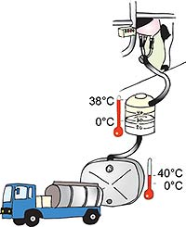

Le lait à la laiterie
La qualité du lait produit à la ferme est irréprochable. La laiterie va encore lui apporter des améliorations, sur le plan de la conservation.
Dès son arrivée à la laiterie, le lait est pompé du camion qui l'a récolté à la ferme vers de gigantesques citernes de refroidissement pouvant en contenir chacune 100.000 litres.
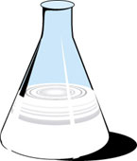 | Le lait sera ainsi stocké à 4°C en attendant d'être traité par la laiterie.  Le froid ne tue pas les germes qui se trouvent dans le lait.  Il les empêche de se multiplier.  Les échantillons prélevés dans chaque ferme sont eux analysés, entre autres pour déterminer le prix qui sera payé au fermier. L'évaluation de la qualité du lait est basée sur sa teneur en matière grasse, sa teneur en protéines, le nombre de germes par millilitre et bien sûr l'absence de trace de médicaments. Si une présence de ceux-ci est découverte, le fermier n'est pas payé. | 

La transformation du lait
La laiterie utilise le lait pour fabriquer différents produits : lait de consommation, beurre, yaourts, fromages, crème fraîche, crème glacée et bien d'autres. Toutes les transformations subies par le lait sont naturelles. Les produits sont fabriqués à la laiterie exactement comme à la ferme, mais avec des appareils beaucoup plus performants.
A la laiterie, le lait est d'abord chauffé modérément pour tuer les germes qui s'y trouveraient.
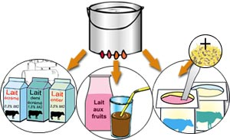
Puis il est standardisé, c'est-à-dire écrémé ou partiellement écrémé, pour obtenir un liquide présentant un pourcentage de matière grasse bien précis (lait entier,minimum 3,5% M.G., demi-écrémé, 1,5 à 1,8% M.G. & écrémé, maximum 0,3% M.G.). | Ensuite il peut être aromatisé (additionné de cacao ou de sirop de fruits). | ou acidifié (par une fermentation qui le transforme en yaourt).  Il peut être chauffé modérément (lait pasteurisé) ou fort (lait UHT & lait stérilisé)  pour le débarrasser de tout germe et conditionné en emballages stériles.

Ces opérations sont entièrement automatisées.  Depuis le soutirage hors des réservoirs de stockage, jusqu'à la sortie de la chaîne de production dans différents emballages, le lait n'entre jamais en contact avec l'air ambiant.  Le souci extrême de l'hygiène et la qualité des techniques ultramodernes de fabrication améliorent fortement la conservation des laits de consommation issus de la laiterie. Tant que l'emballage n'a pas été ouvert, le lait pasteurisé se conserve une semaine au frigo, tandis que le lait UHT et le lait stérilisé se conservent plusieurs semaines à température ambiante.  Le lait pasteurisé n'a subi qu'un chauffage modéré (15 secondes à 75°C) et contient toujours certains ferments susceptibles de le transformer, d'où sa conservation limitée. Le traitement suffit cependant pour tuer tous les germes qui pourraient être dangereux pour la santé.  Le lait pasteurisé offre l'avantage de conserver la saveur du lait cru, le lait de vache non chauffé.  A la laiterie, le lait est bien sûr aussi utilisé pour la fabrication de yaourt, de fromage et de beurre.  Quel que soit le produit fabriqué, avant toute transformation le lait est chauffé. Ce traitement a pour but d'éliminer tout germe qui serait nuisible à la santé mais aussi tout germe qui pourrait perturber les mécanismes de fermentation, souhaités.  Le lait est ensuite refroidi à bonne température et est ensemencé avec des ferments purs avant d'être transformé en fromage, en yaourt ou en beurre.  Le fromage et le beurre de laiterie se conservent plusieurs semaines au frais ou au réfrigérateur selon les produits. Le yaourt qui est à nouveau chauffé après fabrication pour garantir sa conservation n'est plus du vrai yaourt. Il ne contient plus les ferments qui le caractérisent sous forme vivante.  Il s'agit alors d'un produit laitier acidifié.  Comme la laiterie travaille avec du lait provenant de nombreuses exploitations laitières, que ce lait est chauffé puis réensemencé avec des ferments purs et que toute la production se déroule de manière contrôlée, elle offre au consommateur une gamme de produits à la saveur et aux propriétés constantes toute l'année. | 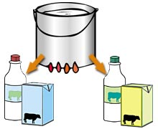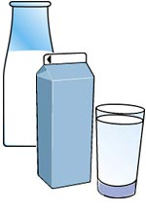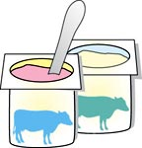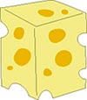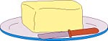
Les herbivores ruminants : la vache, le mouton & la chèvre.

Leur dentition : Elle est adaptée à leur mode de digestion !

La vache a 32 dents  24 molaires réparties sur les 2 mâchoires  8 incisives sur la mâchoire inférieure  Les incisives du haut son remplacées par un bourrelet corné qui permet de pincer l’herbe pour la couper  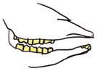 | Et toi : ................  8 molaires pour broyer  8 incisives pour couper  4 canines pour déchirer (la viande)  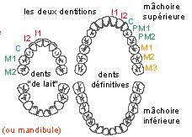

Leur digestion:

L’estomac de la vache se compose de 4 poches (la panse, le bonnet, le feuillet et la caillette)  - Elle arrache et avale l’herbe pendant des heures, sans la mâcher (jusqu’à 200 litres !)  Dans la panse, les bactéries décomposent,  transforment l’herbe en boulettes  - Les boulettes passent dans le bonnet et attendent.  Elles remontent dans la bouche où la vache les  écrase très longuement : elle rumine.  - La bouillie est avalée et va dans le feuillet ...  - ... puis dans la caillette ...  - ... pour terminer dans les intestins.  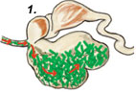  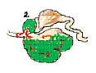  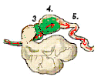 | 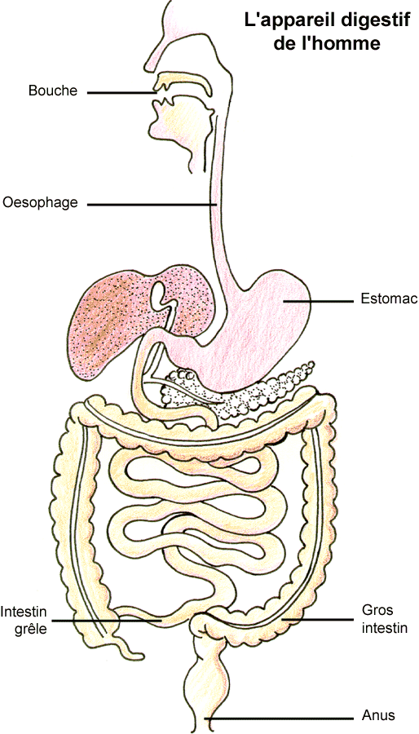

B. Le porc.

NOM : la truie et le verrat .
ESPECE : mammifère domestique ongulé omnivore
de la famille des suidés .
ADRESSE : la porcherie .
LANGUE : il grogne ou grommelle .
REPAS : omnivore ( il mange de tout :graine, fruits, épluchures,
petits animaux, légumes,, ...
SITUATION FAMILIALE : une à deux fois par an, de 7 à 12 porcelets
par portée de 3 mois, 3 semaines et3 jours.
UTILITE : sa chair et ses poils .
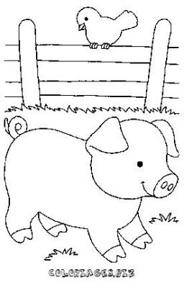

Vrai ou faux ?

Le bout de son museau est plat et percé de deux narines : c’est sa trompe. f

Un cochon est un mâle opéré qui ne peut pas faire de petits : ainsi, il grossit plus vite. v

Le cochon est sale parce qu’il se roule dans la boue pour se rafraichir et se protéger du soleil.v

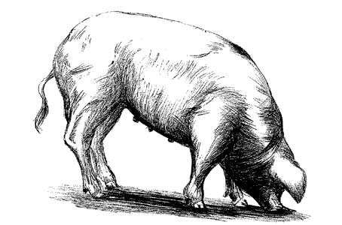
La truie a 7 paires de mamelles (donc 14 mamelles !). v

Chaque petit tète toujours à la même mamelle. v

A la naissance des petits, on place la mère dans un enclos,
car elle est si grosse qu’elle pourrait étouffer ses petits en se couchant. v

c. Le lapin.

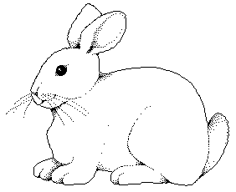
NOM : la lapine et le lapin .
ESPECE : mammifère rongeur herbivore .
ADRESSE : le clapier .
LANGUE : il glapit .
REPAS : herbivore (herbe fraiche, foin, branchages, racines ,
granulés, ...
SITUATION FAMILIALE : 4 à 12 lapereaux
par portée de 30 à 31 jours.
UTILITE : sa chair , son pelage .

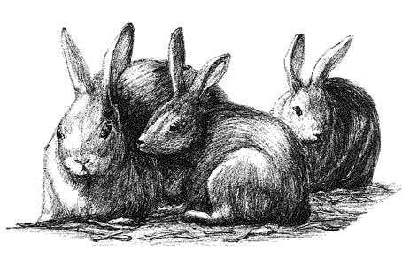
Vrai ou faux ?

Il a une très bonne vue parce qu’il mange beaucoup de carottes. f

Ses dents poussent continuellement : il ronge donc du bois pour les user. v

Pour mieux entendre, il tourne ses oreilles vers l’endroit d’où vient le bruit. v

Le lapin frappe le sol avec sa patte pour prévenir les autres d’un danger. v

Il se déplace en bondissant à l’aide de ses longues pattes de devant
qui se détendent comme des ressorts. f

La nuit, il fait des crottes toutes molles qu’il remange pour les digérer à nouveau.
Et la journée, elle sont dures. v

La lapine construit un nid douillet pour ses petits qu’elle garnit de plumes. f, avec poils de son ventre

A la naissance, les petits ont des poils blancs, ils voient très loin et entendent tout. f,f,f

Durant les 40 premières semaines, les lapereaux boivent le lait de leur mère. f, 40 jours

A 15 jours, le petit lapin voit bien, est couvert de poils doux et sait sortir du nid. v

d. Le mouton.

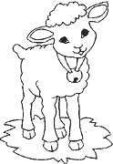
NOM : la brebis et le bélier .
ESPECE : mammifère domestique ruminant
de la famille des ovidés .
ADRESSE : la bergerie ou la prairie .
LANGUE : il bêle .
REPAS : herbivore (herbe fraiche, foin, feuilles d’arbres, broussailles, ... )
SITUATION FAMILIALE : 1, 2 ou 3 agneaux par portée de 5 mois.
On dit que la brebis agnelle .
UTILITE : sa chair , son lait , sa laine , sa peau .

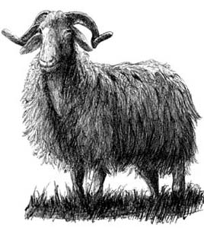

Vrai ou faux ?

La brebis a des cornes plus longues que celles du bélier. f elle n’a pas de cornes

Ses poils forment une toison de laine qui pèse 2 à 3 kg. v

C’est au printemps que le mouton est tondu; il est tout nu, mais ses poils repoussent vite. v

Ils vivent en troupeaux et font tous la même chose en même temps.
Si l’un s’enfuit, les autres le suivent en bêlant. v

La brebis a 4 mamelles. f 2

Si elle a 3 petits, il faudra en nourrir un au biberon. v

Il existe une cinquantaine de « races pures » reconnues en Belgique. f une quinzaine

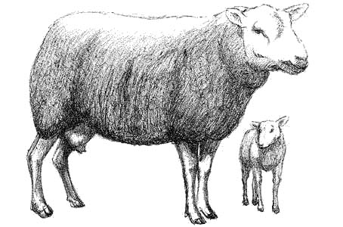

e. Le cheval de trait.

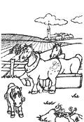
NOM : la jument et l’ étalon .
ESPECE : mammifère domestique ongulé
de la famille des équidés .
ADRESSE : l’ écurie ou la prairie .
LANGUE : il hennit .
REPAS : herbivore (herbe fraiche, foin, carottes, avoine ... )
SITUATION FAMILIALE : 1 poulain par portée de 11 mois.
On dit que la jument pouline .
UTILITE : sa force et parfois sa chair .

Vrai ou faux ?

Le garrot est la partie la plus haute de son corps lorsqu’il baisse la tête.
f à la base de la crinière Il se situe à l’arrière de son corps.

Ce cheval était utilisé pour tirer la charrue et les charrettes. Il était lourd et robuste. v

Le poulain se nourrit de lait durant les 6 premiers mois, mais il broute parfois pour jouer. v

Comme celui de la vache, son sabot est composé de 2 parties. f une seule

Il porte un fer à chaque sabot pour éviter que la corne ne s’use trop vite. v

Un cheval est adulte à 1 an. f 3ans
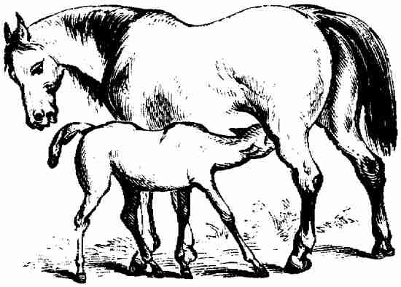

Le cheval a 4 pattes et une gueule. f
il a des pieds, des jambes et une bouche

Aujourd’hui, il n’a plus aucune utilité. f
le débardage en forêt et les promenades en attelage

f. La chèvre.
NOM : la chèvre et le bouc .
ESPECE : mammifère domestique ruminant
de la famille des caprins .
ADRESSE : la bergerie ou la prairie .
LANGUE : elle chevrote, béguète ou bêle .
REPAS : omnivore (elle mange de tout ... )
SITUATION FAMILIALE : 1, 2 ou 3 chevreaux par portée de 5 mois.
On dit que la chèvre chevrette .
UTILITE : son lait , sa chair et sa peau .
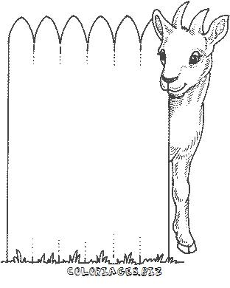

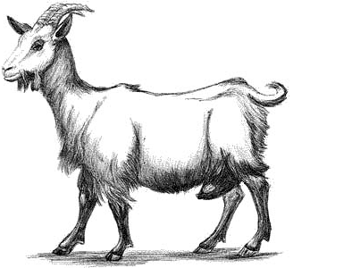
Vrai ou faux ?

C’est parce qu’elle marche sur la pointe de ses sabots que la chèvre est aussi agile. v

Elle adore les feuilles tendres, l’écorce de jeunes arbustes, l’herbe, les bourgeons, les fleurs ... v

Dès son quatrième jour, on sépare le chevreau de sa mère et il est nourri au biberon. v

On continue à traire la chèvre souvent pour faire du beurre avec son lait. f du fromage

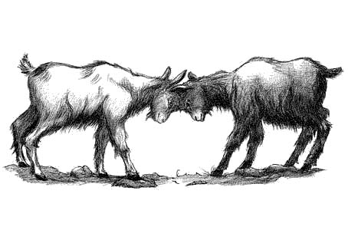
Une chèvre peut produire jusqu’à 300 litres de lait par an. f 600 litres !

Et à 3 ou 4 semaines, le chevreau rejoint le troupeau ... v

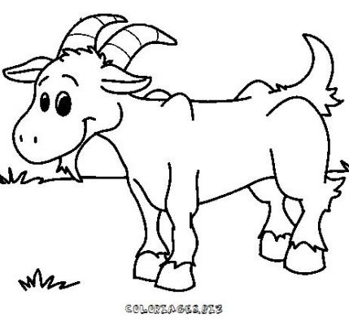
Colorie le chemin en additionnant les cases pour faire 20

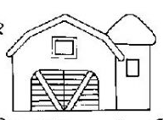

Colorie le chemin en additionnant les cases pour faire 60

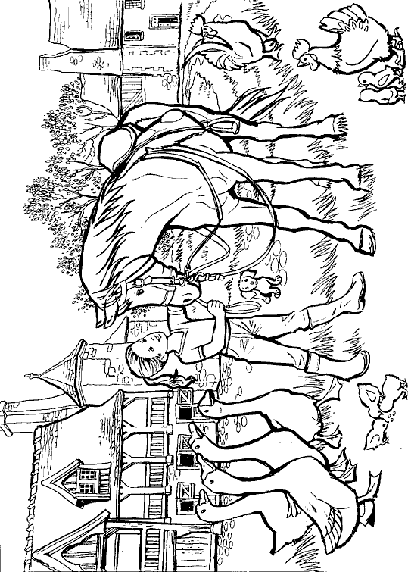
g. L’âne.
NOM : la ânesse et l’ âne .
ESPECE : mammifère domestique ongulé
de la famille des équidés .
ADRESSE : l’ écurie ou l’ asinerie .
LANGUE : il brait .
REPAS : herbivore (foin, céréales, herbe, pain, épluchures de pommes de terre )
SITUATION FAMILIALE : 1 ânon par portée de 12 à 13 mois.
UTILITE : les loisirs et son lait .
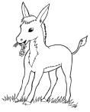

Et ...

Lorsqu’une jument et un âne ont un petit, on parle d’un mulet ou d’une mule .

Lorsqu’un étalon et une ânesse ont un petit, on parle d’un bardot .

Le mulet et le bardot sont stériles, mais pas la mule !

Les ânes sont très intelligents, mais dès qu’ils ont peur, ils refusent d’avancer

h. La pintade.
NOM : la pintade .
ESPECE : oiseau originaire des savanes africaines
de la famille des gallinacés .
ADRESSE : la volière ou le poulailler .
LANGUE : elle cacabe ou criaille .
REPAS : graines, insectes, escargots, bulbes, ... ..
SITUATION FAMILIALE :le petit s’appelle le pintadeau .
UTILITE : sa chair et ses oeufs .

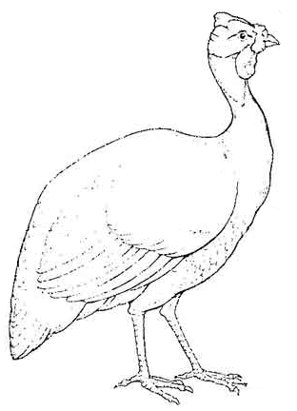

i. Le dindon.
NOM : la dinde et le dindon .
ESPECE : oiseau originaire d’Amérique du Nord
de la famille des gallinacés .
ADRESSE : la volière ou le poulailler .
LANGUE : il glougloute .
REPAS : graines, herbe, insectes ...
SITUATION FAMILIALE : 15 dindonneaux par couvée de 30 jours une fois par an .
UTILITE : sa chair .
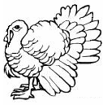

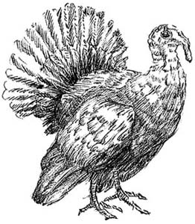
Et ...

La dinde n’a pas de « trompe ».
Son premier nom était « poule d’Inde »

j. L’oie.
NOM : l’ oie et le jars .
ESPECE : oiseau palmipède domestique
de la famille des anatidés .
ADRESSE : l’ enclos ou le poulailler .
LANGUE : elle cacarde ou criaille ou siffle .
REPAS : herbe, et parfois des céréales ...
SITUATION FAMILIALE : 25 à 30 oisons par an entre janvier et juin
lors de couvées de 32 jours.
UTILITE : sa chair et ses plumes .
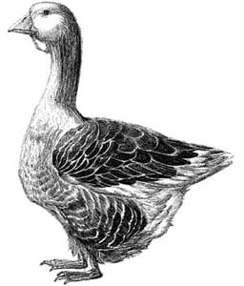

Et ...

Trop lourde pour voler, l’oie de ferme marche en se dandinant.

k. Le canard.
NOM : la cane et le canard .
ESPECE : oiseau palmipède domestique
de la famille des anatidés .
ADRESSE : l’ enclos ou la mare ou le poulailler .
LANGUE : il cancane ou nasille .
REPAS : herbe, vers, céréales ...
SITUATION FAMILIALE : 7 à 12 canetons par couvée de 27 ou 28 jours.
UTILITE : ses oeufs , sa chair et ses plumes .
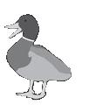

Et ...

Près de sa queue , une glande fabrique de l’huile .

Le canard prend cette huile avec son bec et lisse ses plumes pour

qu’elles soient imperméables .

Son bec plat est muni d’une rangée de fausses dents pour manger l’herbe

et d’un peigne pour filtrer les petits animaux dans l’eau.

La cane et le canard n’ont pas la tête et le bec de la même forme.

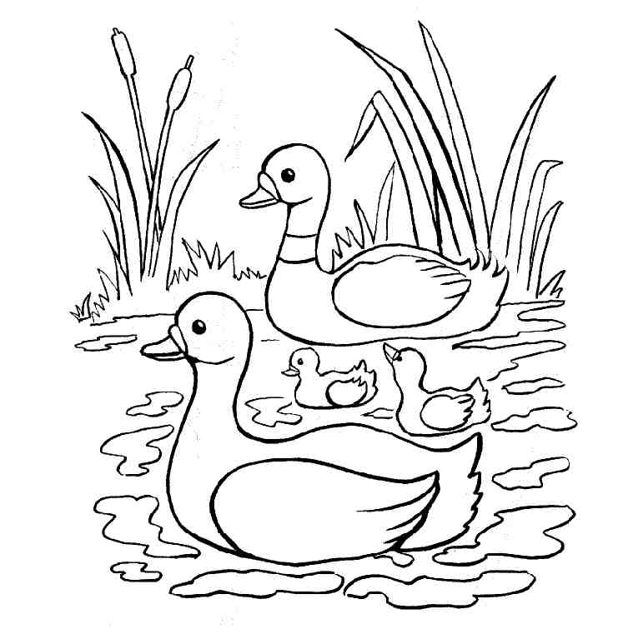
La cane n’a pas autant de couleurs que le canard :

elle peut ainsi passer plus inaperçue et protéger ses petits.

Le canard, lui, doit être « beau » pour séduire .
l. Le sanglochon.

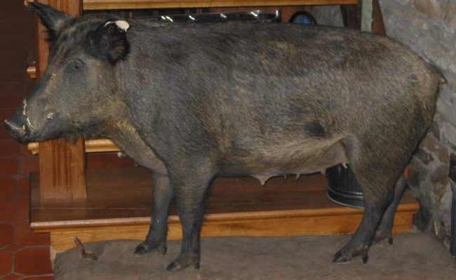
NOM : le sanglochon .
ESPECE : mammifère ongulé omnivore
de la famille des suidés .
ADRESSE : la prairie .
LANGUE : il grogne ou grommelle .
REPAS : omnivore ( il mange de tout :graine, fruits, épluchures,
petits animaux, légumes,, ...
UTILITE : sa chair .

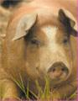

Et ...

Il s’agit d’un porc domestique dont le père ou le grand-père était un sanglier.

M. Le nandou.
NOM : le nandou .
ESPECE : oiseau inapte au vol de la famille des ratites .
ADRESSE : l’ enclos .
LANGUE : ?
REPAS : céréales,végétaux, petits mammifères, insectes ...
SITUATION FAMILIALE : Il couve environ 37 jours et pond 40 à 45 oeufs par an.
UTILITE : ses oeufs , sa chair et ses plumes .
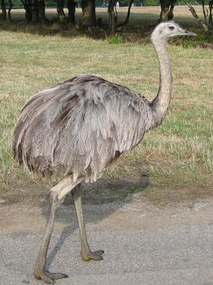

Et ...

Comme les viandes des autres ratites, la viande de nandou est rouge et elle a un goût similaire au boeuf . De plus, elle a une faible teneur en cholestérol et en gras.
Un nandou donne du cuir , de l'huile et de la viande .
N. La poule.
NOM : la poule et le coq .
ESPECE : oiseau domestique de la famille des gallinacés .
ADRESSE : le poulailler .
LANGUE : elle caquette ou glousse .
REPAS : graines, herbe, insectes , vers ...
SITUATION FAMILIALE : 10 poussins par couvée de 21 jours .
UTILITE : sa chair et ses oeufs (un par jour).
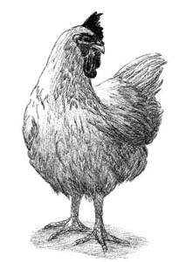

Vrai ou faux ?

La poule et le coq volent mal car ils ont de trop petites ailes pour leur corps trop lourd. v

Certaines poules sont élevées dans de grands bâtiments fermés, les unes contre les autres :
f batteries ce sont des ménageries.

Dans les fermes, elles sont plus heureuses car elles vivent en plein air. v

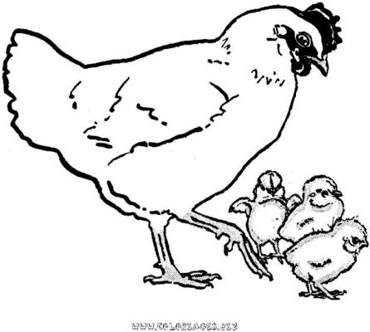
Ils grattent le sol avec leurs griffes pour trouver de la nourriture. v

Ils avalent leur nourriture sans la mâcher. v

Ils mangent également des petits cailloux. v pour broyer la nourriture dans leur gésier

La crête et les barbillons du coq sont plus petits que ceux de la poule. f c’est l’inverse

Le coq a une cinquième griffe à l’arrière de ses pattes : le mégot. f l’ergot

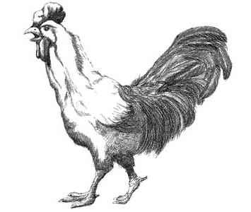
Il s’en sert lors de ses combats pour une poule
contre un autre coq et il arrive qu’il le tue. v

4.L’oeuf.

1. La coquille : c’est la protection de l’oeuf. Sa couleur et sa forme dépendent de l’oiseau qui a pondu l’oeuf. Elle est en calcaire , comme de la craie ou tes os . Les poules aiment manger des coquilles vides pour en fabriquer de nouvelles. Si tu l’observes avec une loupe, tu verras qu’elle est percée de minuscules trous : les pores , comme ceux de ta peau . Ils laissent passer la chaleur , l’ air et l’humidité, très utiles au futur poussin.
2. Le jaune d’oeuf (ou vitellus) : C’est une boule de nourriture très riche pour le poussin en formation.
3. Le blanc d’oeuf (ou albumen) : Il est transparent et comme du gel. Il n’est vraiment blanc que si tu le cuis. Il protège le jaune et sera aussi mangé par le poussin lorsqu’il n’y aura plus de jaune.
4. Le germe : la graine , le premier stade de la formation du poussin.
5. Les chalazes : imagine que le jaune d’oeuf est un bonbon emballé. Les chalazes sont les tortillons de cet emballage.
6. La membrane : c’est une fine peau , collée à l’intérieur de la coquille. Du côté le plus rond, elle forme une poche d’air .
7. La poche d’air : même si l’air passe par les pores de la coquille, c’est une réserve
d’ oxygène pour le poussin lorsqu’il sera formé, le temps de casser la coquille.

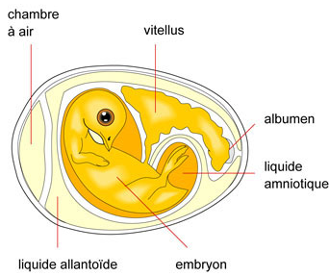
blanc jaune
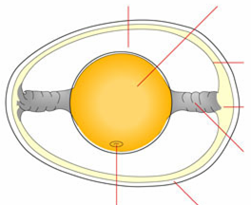

membrane

poche d’air

chalaze

germe coquille

Expérience : Voir l'intérieur d'un oeuf de poule

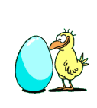
Ingrédients :
1 verre
du vinaigre de vin blanc
1 oeuf
24 heures de patience !

Préparation :
Dans le verre, placer un œuf de poule frais. Versez du vinaigre de vin blanc jusqu'à le recouvrir.
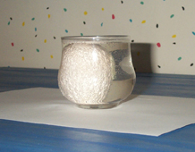

Des bulles vont se former à la surface de la coquille de l'oeuf. En fait, la coquille est principalement constituée de calcaire qui réagit avec l'acide acétique du vinaigre en provoquant un dégagement gazeux de dioxyde de carbone (CO²).

Patientez 24 heures. Au bout de ce temps, la couche de calcaire est détruite et il ne reste que le blanc et le jaune de l'oeuf maintenu dans une fine membrane appelée membrane coquillière

Récupérez l'oeuf et passez le sous un fin filet d'eau afin de retirer les dépôts (attention, il est très fragile).
Vous pouvez ainsi observer l'intérieur intact de l'oeuf en utilisant une lampe placée derrière.

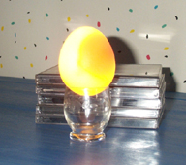
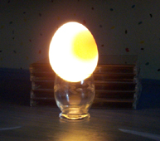

Avec une lampe placée à l'arrière. La même vue mais dans une pièce sombre.

On peut y voir une bulle de jaune (vitellus), relié à des filaments appelés chalazes, flottant dans le blanc (albumen)

Que se passe t-il ?

Le vinaigre réagit avec le calcaire de la coquille et le détruit en produisant un dégagement gazeux de dioxyde de carbone. Dans le vinaigre, nous retrouvons un résidu constitué des autres composés de la coquille. La coquille une fois disparue, ne reste plus qu'une poche très fragile dans laquelle on retrouve les constituants de l'oeuf.
5.Les ovipares et les vivipares.

Contrairement aux autres animaux de la ferme, les oiseaux pondent des oeufs :
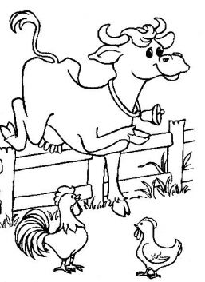
ils sont donc ovipares. Les autres (des mammifères) donnent naissance à des petits déjà formés et les allaitent : ce sont des vivipares.

Classe ci-dessous les animaux rencontrés à la ferme de la Géronne.
(Pense aussi à la mouche d’Alexandre ☺ !)

VIVIPARES | OVIPARES
..................................................................  ..................................................................  ..................................................................  ..................................................................  ..................................................................  ..................................................................  ..................................................................  ..................................................................  ..................................................................  ..................................................................  ..................................................................  ..................................................................  ..................................................................  .................................................................. | ..................................................................  ..................................................................  ..................................................................  ..................................................................  ..................................................................  ..................................................................  ..................................................................  ..................................................................  ..................................................................  ..................................................................  ..................................................................  ..................................................................  ..................................................................  ..................................................................
6.Qui est-ce ?

Ma chair s’appelle rôti, jambon ou côtelettes, mon sang devient du boudin et ma graisse est appelée saindoux. Ma peau devient du cuir et je donne aussi de l’insuline pour les diabétiques. Mon lisier sert d’engrais.

Je suis .............................................................

On dit que je suis une « couche-tôt » et que je m’occupe beaucoup de mes petits. Je glousse ou caquette alors que mon mari chante.

Je suis ..............................................................

Mon estomac a quatre poches car je suis un mammifère ruminant et herbivore. Je fais partie de la famille des ovins. On m’élève pour mon lait dont on fait du fromage, pour ma viande et ma toison.

Je suis ..............................................................

Je ne peux pas m’arrêter de manger : toute la journée, je ronge, je mastique. Tout cela parce que mes incisives grandissent tout le temps ; alors, je les use.

Je suis ...............................................................

On en sort, on fait cui-cui,
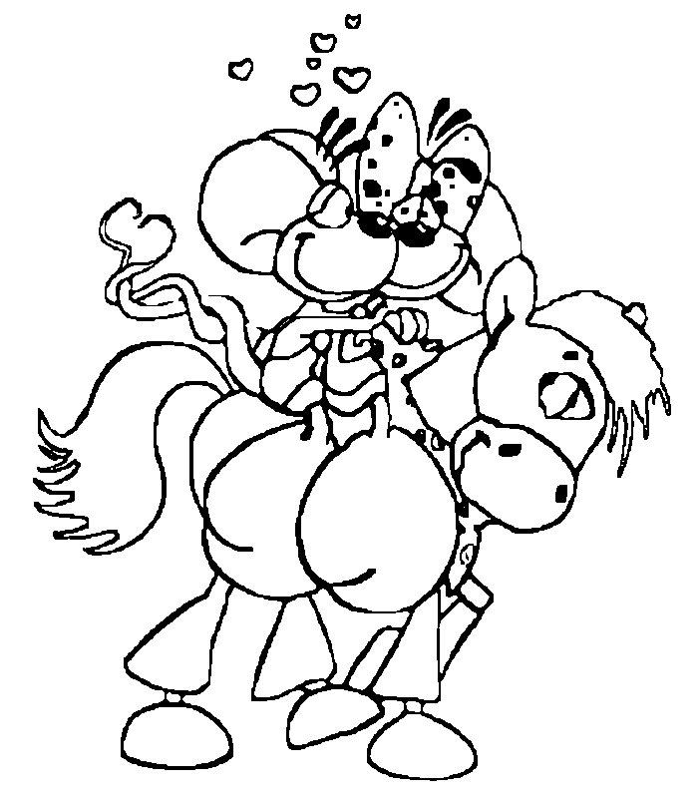
sauf bien sûr lorsqu’il est cuit.
C’est ..................................

7.Quelques expressions animalières : (la ferme) (à expliquer et/ou illustrer)

- Être une peau de vache
- Prendre le taureau par les cornes.
- Qui vole un oeuf, vole un boeuf
- Marcher sur des oeufs
- Être chauve comme un oeuf
- Avoir la chair de poule
- Se lever ou se coucher comme les poules
- Quand les poules auront des dents
- Être une poule mouillée
- Se faire voler dans les plumes
- Clouer le bec à quelqu’un
- Faire un froid de canard
- être une tête de mule / têtu comme une mule
- Avoir une fièvre de cheval
- S'entendre comme chien et chat
- Avoir d’autres chats à fouetter
- Une chatte n’y retrouverait pas ses petits
- Donner sa langue au chat
- Quand le chat est parti, les souris dansent
- Il n'y a pas un chat.
- Être doux comme un agneau
- Manger comme un cochon

8.Quelques céréales cultivées en Wallonie : (à reconnaitre et donner leur utilité)

NOM : le blé appelé aussi froment .
ADRESSE : dans tout le nord de la Wallonie .
UTILITE : la farine pour fabriquer
du pain, des biscottes, des biscuits, ... .



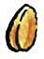

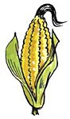

NOM : le maïs .
ADRESSE : Mons, Huy ... .
UTILITE : surtout l’ alimentation du bétail
mais aussi la nôtre (grains, huile, pop-corn ... .



NOM : l’ orge .
ADRESSE : dans tout le nord de la Wallonie .
UTILITE : Il sert à engraisser le bétail , mais la paille sert de litière .
Et le malt (orge trempé et germé )
entre dans la fabrication de la bière .



NOM : l’ épeautre . (c’est une variété de blé)
ADRESSE : .
UTILITE : ses grains sont très difficiles à décortiquer.
Il sert d’ aliment pour le bétail
ou est transformé en farine pour le pain .




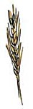
NOM : le seigle .
ADRESSE : .
UTILITE : l’ alimentation du bétail .
Récolté vert, il sert de fourrage ,
mais une fois mûr, sa paille est longue et très résistante :
elle sert donc pour couvrir les toits (chaumes), confectionner des paillassons . ou garnir des chaises .
On en fait de la farine pour le pain,
et mélangée à du miel , on en fait du pain d’épices .

ou aliments pour le bétail avec les restes .
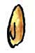

NOM : l’ avoine .
ADRESSE : .
UTILITE : Il sert surtout de nourriture et de litière aux chevaux .
On le retrouve parfois dans le pain ou dans le gruau (= flocons d’avoine).
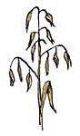

Fabriquer du pain (recette in gros livre page 50 et .... ?),
du pop-corn,
9.Une grande culture de Wallonie :

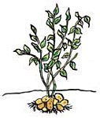
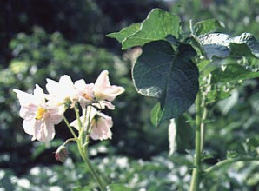
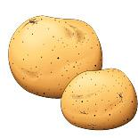

NOM : la pomme de terre .
ADRESSE : .
UTILITE : la consommation .

Faire pousser PdT

10. 20 questions sur l’agriculture.
en parallèle avec le dossier de l’APAQW

- Que signifie « APAQW » ?
- L’agriculture a-t-elle toujours existé ?

- A quoi servent les prairies ?
- Quelles sont les différences entre le blé, l’orge, le seigle, l’avoine et l’épeautre ?

- Comment fabrique-t-on la farine ?
- Comment fabrique-t-on le pain ?
- Comment fabrique-t-on le yaourt ?
- Comment fabrique-t-on du pop-corn ?

- De la vache à ta tasse : que subit le lait ?
- A partir de quand la vache donne-t-elle du lait ?
- Pourquoi dit-on que le lait est un aliment nécessaire à la croissance des enfants ?

- Pourquoi élève-t-on des bovins ?
- Pourquoi élève-t-on des poules ?
- Pourquoi dit-on que la poule est ovipare ?
- Pourquoi élève-t-on des lapins ?
- Pourquoi élève-t-on des canards ?
- Pourquoi élève-t-on des chèvres ?
- Pourquoi élève-t-on des chevaux ?
- Qu’est-ce que le Blanc-Bleu Belge ?
- Pourquoi la viande est-elle un aliment utile à l’homme ?

11.Bien manger, c’est important ...

... et pas si compliqué !

DONNE D’ABORD TON AVIS ...

Que manges-tu pour déjeuner ? Et les copains ? Et ton entourage ?

......................................................................................................................................

......................................................................................................................................

......................................................................................................................................

Pourquoi est-il important de déjeuner ?

......................................................................................................................................

......................................................................................................................................

......................................................................................................................................

Et parle-moi des collations, les tiennes, les meilleures, les pires, ...

......................................................................................................................................

......................................................................................................................................

......................................................................................................................................
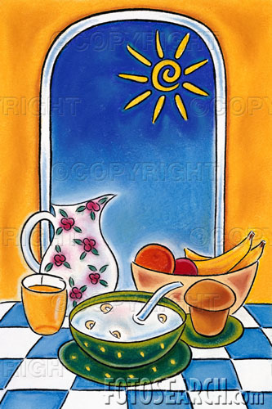

Le petit déjeuner (MOI)
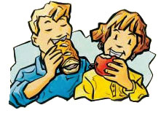 | Le petit déjeuner, un repas bien souvent négligé...  Le petit déjeuner est un repas important, une situation que les enfants doivent gérer quotidiennement.  Faire l'Impasse sur le petit déjeuner, c'est imposer à l'organisme un jeûne de plus de 12 heures.  Pendant la nuit, il y a une dépense d'énergie pour respirer, rêver.  Le matin, il est important de refaire le plein d'énergie.  Le petit déjeuner couvre 25% de nos besoins nutritionnels.
 | 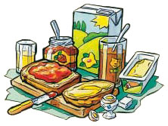

Pourquoi faut-il prendre un petit déjeuner ?

Objectif de la séquence
• Faire prendre conscience aux enfants que le petit déjeuner est indispensable.
Déroulement
- Travail individuel : réponse par écrit afin d'éviter dans un premier temps l'influence mutuelle et pour que toutes les idées apparaissent.
- Travail en collectif : mise en commun des réponses des groupes. En général, tous les enfants savent qu'il faut déjeuner.
Pistes de réflexion
• Pour grandir et être en bonne santé il faut manger.
Le malade ne mange pas ou très peu, il se sent faible.
• C'est surtout très important le matin.
En dormant, le corps dépense de l'énergie.
Les êtres vivants continuent à respirer, le corps garde une température constante, le cerveau continue à travailler (le rêve).
• Pour qu'une voiture démarre il faut lui donner du carburant.
Pour commencer la journée dans de bonnes conditions, notre corps aussi a besoin d'énergie.
Quels sont les aliments qui nous donnent de l'énergie ?
Nos premiers fournisseurs d'énergie sont : le pain et tous les produits céréaliers. Il y a aussi le beurre, le lait.
• Quels sont les aliments qui aident à grandir ?
Le lait et autres produits laitiers, la viande, les oeufs, le poisson.
Les produits laitiers nous apportent en plus le calcium indispensable aux os.
• Quels sont les aliments qui protègent des maladies ?
Tous ceux qui contiennent des vitamines, particulièrement les fruits et les légumes, assurent une protection contre les maladies.

Comment composer un petit déjeuner sain ?

Un petit déjeuner sain se compose : (MOI)
 |  | 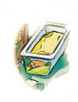 | 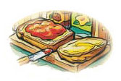 |  | 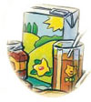 |  | 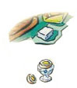
• | d'une boisson pour réhydrater le corps.  II est important de commencer la journée par une boisson pour réhydrater l'organisme.  En effet, l'eau représente 80% du poids de notre corps. |  |  |  |  | La boisson peut-être chaude ou froide: café, thé, lait.  Le lait est particulièrement recommandé aux enfants.  I litre de lait entier pèse 1032g et contient 905g d'eau.
• | d'un produit laitier pour grandir.  Yaourt, fromage, fromage blanc fournissent les protéines et le calcium (indispensable à la construction du squelette). |  |  |  |  | Le beurre fournit la vitamine A qui protège la peau contre la lumière.
• | d'un produit céréalier pour donner de l'énergie. |  |  |  |  | Les différents pains et biscottes fournissent l'énergie pour les muscles et le cerveau.
• | d'un fruit ou d'un jus de fruit pour se protéger des maladies. |  |  |  |  | Ils contiennent des vitamines C.
• | d'un produit sucré ou salé. |  |  |  |  | Pour se faire plaisir.

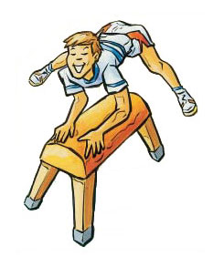 | Prendre un déjeuner plus consistant quand il y gymnastique ou sport.
La Pyramide Alimentaire (MOI)
La base est à consommer en quantité importante et plus on monte dans la pyramide, moins il faut consommer les composants des différents groupes alimentaires.
La base de la pyramide doit être bien solide pour éviter que la pyramide ne s’écroule mettant ainsi l’équilibre nutritionnel en péril, par contre le sommet n’est pas indispensable.
Il faut aussi, pour arriver à un équilibre alimentaire, varier la consommation des produits à l’intérieur des groupes.
Dans un même groupe, les aliments ont les mêmes qualités et des apports nutritionnels comparables :
- L’eau : minéraux et eau.  - Les féculents : glucides (amidon), minéraux, vitamines et fibres.  - Les fruits : glucides (fructose), minéraux, vitamines, fibres et eau.  - Les légumes : minéraux, vitamines, fibres et eau.  - Les viandes, poissons, volailles et œufs : protéines de haute valeur biologique, lipides, fer, vitamines.  - Les produits laitiers : protéines de haute valeur biologique, lipides, calcium, vitamines.  - Les matières grasses : lipides et vitamines.  - Les superflus : lipides et glucides. |  | 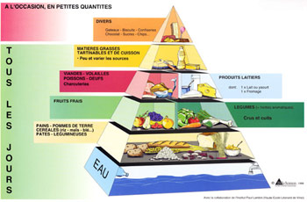

La pyramide alimentaire
La pyramide permet de montrer que chaque élément de sa construction est important. C'est surtout vrai pour les éléments qui constituent les étages inférieurs.
Si un élément manque, l'édifice se déstabilise et peut même s'effondrer.
La pyramide alimentaire montre | - | qu'il y a des aliments à consommer régulièrement et d'autres  seulement occasionnellement.
 | - | que la quantité dépend de la place que l'aliment occupe dans la  pyramide. Au fur et à mesure que l'on s'élève les quantités  diminuent.
 | - | que chaque étage contient une variété d'aliments,

Comment se compose une telle pyramide ?

 | 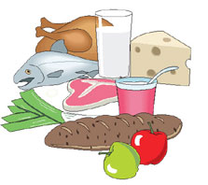
  Pour manger équilibré, il faut à chaque repas consommer des aliments des différents étages.
  Pour bien se nourrir, il faut manger de façon variée.
  Ne pas manger tous les jours la même chose, ne pas manger uniquement ce que l'on aime. Pour manger de façon variée, il est conseillé de consommer les produits selon les saisons: une tomate est meilleure en été qu'en hiver, elle a plus de goût (et coûte moins cher). 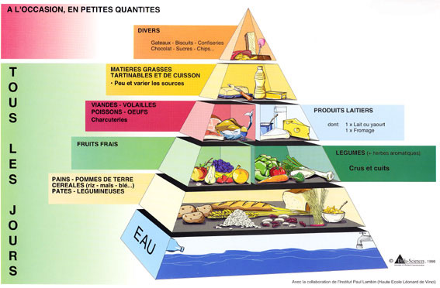
  - | A la base, l'eau: indispensable à la vie.
  - | Au dessus de ce socle aquatique, une large part est accordée aux féculents car ils fournissent l'énergie.
  - | A l'étage central, les fruits et légumes qui renferment des fibres alimentaires, des vitamines et des oligo-éléments.
  - | En quatrième position, les sources de protéines et de fer: viandes, poissons, œufs. Les produits laitiers indispensables pour leur apport en calcium.
  - | En cinquième position, les lipides c'est à dire les matières grasses à consommer avec modération.
  - | A la pointe de la pyramide, les friandises, appelées aussi glucides, elles ne sont pas indispensables au fonctionnement du corps, C'est pour le plaisir et elles doivent être occasionnelles sous peine d'être à l'origine de prise de poids.

Lait et santé
Nos aliments sont composés de différents nutriments.  Ces nutriments jouent différents rôles dans notre corps.  Ainsi :  • les protéines nous servent de matériaux de construction et d'entretien,  • les glucides et les lipides nous fournissent de l'énergie,  • les vitamines et les minéraux nous protègent des maladies.  Examinons ces différents rôles plus en détails. | 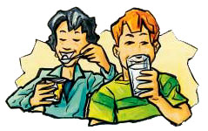

Les protéines  Elles nous sont nécessaires  - pour grandir,  - pour bâtir nos muscles et nos os,  - pour fabriquer des anticorps (pour lutter contre les infections).  Les protéines se trouvent dans le lait, les fromages et le yaourt. |  | Le calcium  Le calcium est indispensable à la solidité des os et des dents.  II sert également à la coagulation sanguine et la contraction musculaire.  II se trouve dans le lait, les fromages et le yaourt.

Les glucides (Ils sont aussi appelés sucres)  Les glucides fournissent l'énergie pour les muscles et le cerveau.  Le sucre du lait est appelé lactose.  Ce sucre n'est pas mauvais pour les dents.  Dans les fromages et les yaourts, le lactose est transformé en acide lactique. | 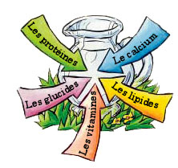 | Les lipides (Ils sont aussi appelés graisses)  Tout comme les glucides, les lipides fournissent de l'énergie. Mais l'énergie n'est pas directement utilisable.  Les lipides se trouvent dans le beurre, les fromages, le lait entier et 1/2 écrémé et dans le yaourt

Les principales vitamines
- Les vitamines B possèdent différents rôles, notamment celui de permettre d'assimiler les protéines, les glucides et les lipides.
- La vitamine A protège la peau contre la lumière et elle est nécessaire pour avoir une bonne vue.
- La vitamine D aide le calcium à se fixer dans les os et dans les dents.
Les vitamines B se trouvent dans le lait, le fromage et le yaourt.
La vitamine A se trouve dans le lait entier, le beurre et le fromage.
La vitamine D se trouve dans le lait entier, le beurre et le fromage.

Les collations
Les collations sont importantes, elles remplacent bien souvent le traditionnel 10 heures et le goûter.
Elles doivent permettre d'apaiser une "petite faim", mais ne peuvent en aucun cas couper l'appétit, car les besoins nutritionnels doivent être fournis par les trois principaux repas à savoir:
le petit déjeuner; le dîner et le souper.
Objectif de la séquence
Faire prendre conscience aux enfants que les collations complètent mais ne remplacent pas les repas principaux.
Déroulement : question :
"La collation de 10 heures est-elle bien choisie ?"

- Travail individuel : réponse par écrit afin d'éviter dans un premier temps l'influence mutuelle et pour que toutes les idées apparaissent.  - Travail en collectif mise en commun des réponses des groupes. En général les enfants savent que leur collation n'est pas toujours bien choisie.  Pistes de réflexion | 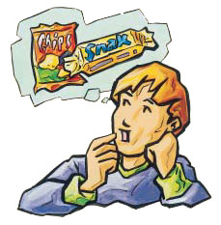

-  -  - | Dresser une liste des collations possibles.  Il y a celles qui coupent la faim, à midi on n'a plus faim.  Il y a celles qui apaisent la faim, à midi on a encore faim.  Quand tu ne manges pas à midi, que se passe-il ?  II est fatigué l'après-midi.  II a faim et grignote quelque chose pour faire passer la faim.  Quelles sont les conséquences du grignotage ?  L'enfant prend du poids.  L'équilibre nutritionnel est rompu.  Apprendre à l'enfant de manger à l'heure: pas de grignotage entre les repas prévus: petit déjeuner, collation, repas de midi, goûter et souper |  | - | Réfléchir à l'équilibre alimentaire    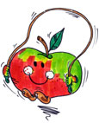  de la journée  Commenter la pyramide alimentaire Gâteaux, biscuits, chocolat, friandises et chips ne doivent être consommés qu'occasionnellement et en petites quantités.  Tous les jours, il vaut mieux consommer des fruits et des produits laitiers.  Boire beaucoup d'eau.


Dernier petit test :
A ton avis ?

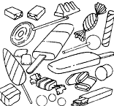  100 g de bonbons | = | 13 ... ... morceaux de sucre
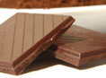  50 g de chocolat | = | 5 ... sucres +  2 ... paquets de beurre de 10 g
  un petit paquet  de 90g de chips | = | 8 ... sucres +  10 ... paquets de beurre de 10g
  un Twix ou un Mars ou ... | = | 7 ... sucres +  1/2 ... paquet de beurre de 10g
  1L de limonade | = | 25 ... ... morceaux de sucre
  1 cannette de Coca | = | 8 ... ... morceaux de sucre
12. Nos trois jours à la ferme.

 | Lundi  13 février 2006 | Mardi  14 février 2006 | Mercredi  15 février 2006
Déj.
ACTIVITES
MIDI
ACTIVITES
SOUPER
SOIREE

